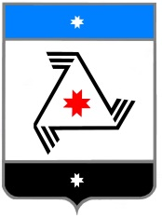 Проект

Р Е Ш Е Н И Е

Совета депутатов
муниципального образования «Балезинский район»
«Балезино ёрос» муниципал кылдытэтысь депутатъёслэн Кенешсы

Об избрании в состав Президиума Совета депутатов руководителя депутатской фракции местного отделения политической партии «Справедливая Россия» в Балезинском районе

«_____»________________2019г.

В соответствии с п.4 ст.11 Регламента Совета депутатов муниципального образования «Балезинский район», утвержденного решением районного Совета депутатов от 25 августа 2016 года № 33-297, Совет депутатов муниципального образования «Балезинский район» РЕШАЕТ:
1. Избрать в состав Президиума Совета депутатов муниципального образования «Балезинский район» руководителя депутатской фракции местного отделения политической партии «Справедливая Россия» в Балезинском районе Жуйкова Сергея Витальевича.

Председатель Совета депутатов
МО «Балезинский район» Н.В. Бабинцев

